Slovenska književnost pred in med 2. Sv. vojno

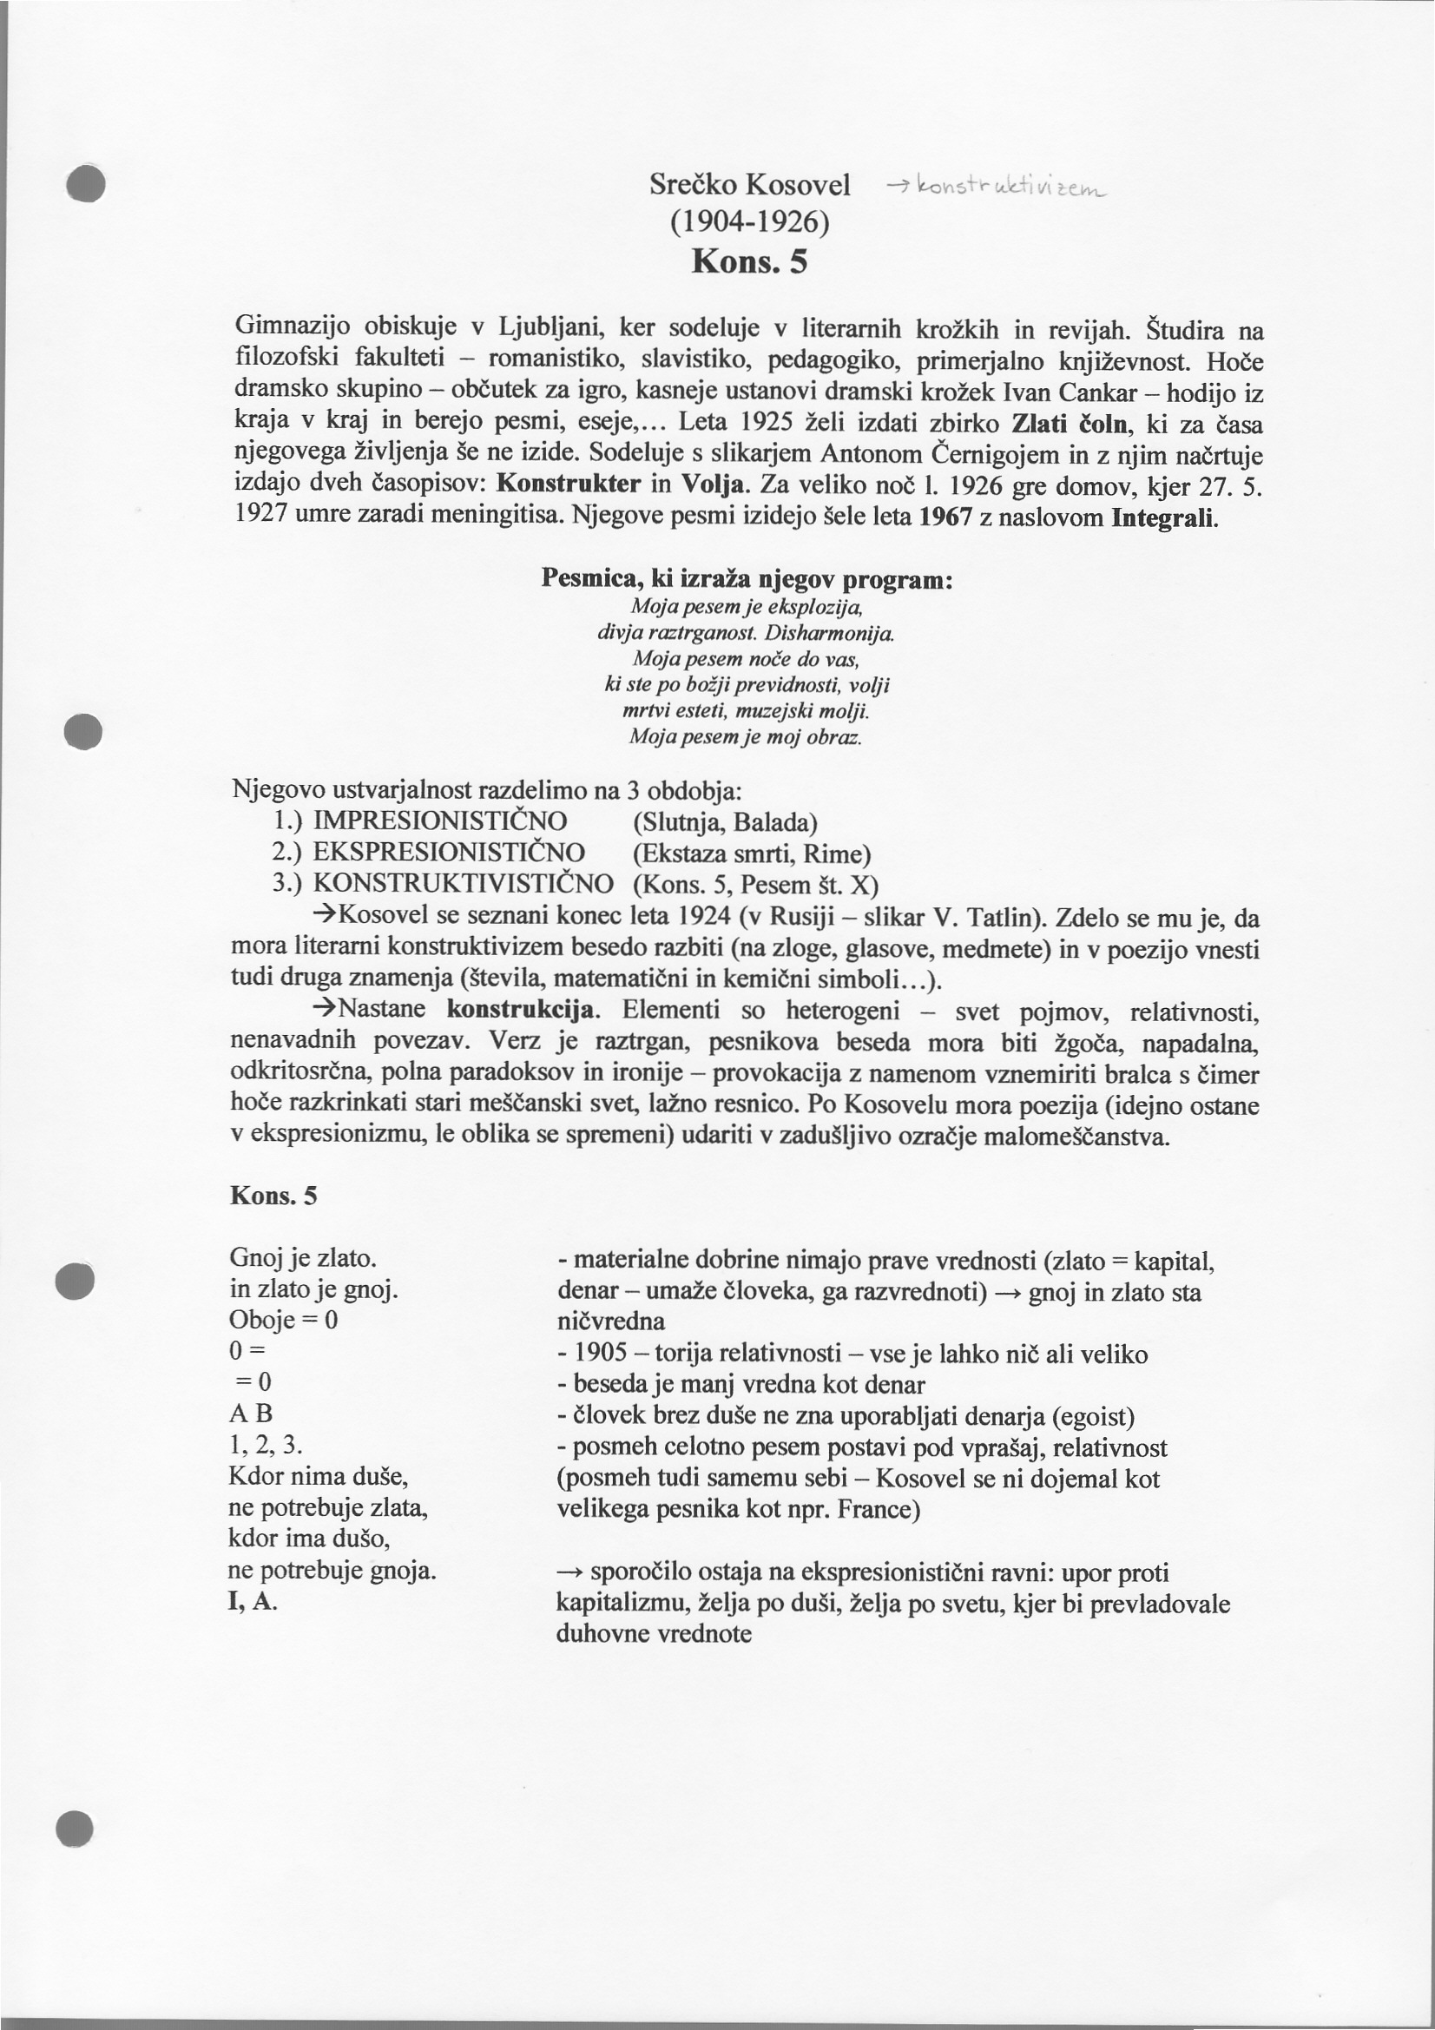
Montažna pesem: posamezne, nepovezane dele, poveze v celoto, razumljivo in logično
Futurizem, dadaizem, nadrealizem, ekspresionizem

SLAVKO GRUM: DOGODEK V MESTU GOGI

- Teme: nezakonsko materinstvo, erotika in blaznost
- Slovenski ekspresionist, tudi naturalist in novo romantik
- Naslov po glavnem motivu: mesto Goga, malomeščansko življenje, tesnobna utesnjenost, čakanje na dogodek
- Dogajanje je izsek iz resničnosti
- Trpljenje zaradi zavrte ljubezenske sle, človeška energija postane popačena, groteskna
- Žrtve lastnih potlačenih spolnih nagnjenj

Osebe: Hana, Klikot (pesnik), Človek z lutko, Grbavec( bere in deklamira drame), Tarbula in Afra, gospa Tereza, hlapec Prelih
Hana Terezi zaupa zgodbo o deklici, ki jo je posilil hlapec, ki jo je še naprej zalezoval, zato je odšla v tujino.
Tereza odide, v sobo stopi Prelih, začne poljubljati Hano, Ji naroči, naj po plesu pride v sobo, kjer jo bo čakal. Hana pokliče Terezo. Klikot piče ljubezenska pisma, ki jih nikoli ne pošlje Hani.
Afra je nekoč rešila življenje grbavcu, ki ga je mati želela ubiti, Grbavec je sin Afrinega bivšega zaročenca, ki se poroči z Mirno ženo. Ne dovoli ji umreti, da bi se v onostranstvu srečala z možem.
Prelih jo čaka v sobi. Sprva se mu Hana prepusti, kasneje zgrabi svečnik, in ga udari po glavi. Misli, da ga je ubila, in strah jo je.
Klikot odnese Preliha na ulico. Želi se obesiti, saj je razočaran, da mu je Hana ponudila svoje telo.
»to noč je bil nekdo umorjen« Hana je ubila Preliha v sebi.

Drama je groteska:
- Estetika grdega (naturalizem), mek, pesimizem
- Občutje je ekspresionistično (statičnost), germanizmi, tujke, ljudska reklaž
- Zamolk, izpust, vzkliki, pretrgani stavki, simbolika
- Romantična groteska, človek z lutko, grbavec, norost

Drama je antidrama:
- Ni tragičnosti, katarze, antagonista, katastrofe…

Analitična dramska tehnika: Hanina zgodba je rezultat dogodkov oz preteklosti. Mozaična zgradba.

Didaskalije so podrobne

IVAN PREGELJ: MATKOVA TINA

Janez Gradnik in Tina (erotika in religija), križev pot za odrešitev Slovenskega naroda, življenje premaga smrt .
Motivi:
- Tinina pot in zgodovinski dogodek, obglavljenje puntarjev
- Motiv Salome, poljub mrtve glave
- Motiv nezakonske matere,

Temi: erotična (ljubezen) in bivanjska (Tinino dojemanje sveta)

Jezik: metafore, poosebitve, ekspresivni izrazi, brezvezje, mnogovezje, italijanske tujke

Socialni realizem na Slovenskem

Prva polovica 20. Stoletja, vpliv gospodarske krize 1930, vrh pred 2 sv. vojno
Teme: izseljevanje, proletariat, kmečko življenje, usode malih ljudi
Je kritičen in se zavzema za odpravo meščanske družbe,
Preučuje bolj socialno plat človeka kot psihološko, človek teži k dobremu, srečnemu …
Miško Kranjec, Prežihov Voranc, Ciril Kosmač, France Bevk

PREŽIHOV VORANC: SAMORASTNIKI

Zbirka Samorastniki: koroško okolje
Hudabiviška Meta
Okvirna zgodba, Voranc se s prijateljem sprehaja po Karnicah.
Kmet Karničnik, sin Ožbej, Meta, rojeva otroke, Karničnik jo muči, mučenje na gradu, Ožbej v vojsko, se vrne, s prestreljeno nogo, popiva, nekega dne utone. Mati na koncu novele nagovarj a svojih 9 otrok, naj bodo na svoj rod ponosni. (simbol neuklonljivega proletariata).
Nana, ki zgodbo pripoveduje, je najmlajši otrok. Kmetija Karničnikov je propadla.

Motivi:
- Ljubezen med gruntarjem in kajžarko , nezakonska mati, ošabnost, fizično kaznovanje
Tema:
- Samoraslost Mete in otrok, borba za obstanek, socialna
Meta je simbol neuničljivosti.
Ljubezen vs. Nečloveškost norm

Slog:
- Jezik: naturalizmi, narečje
- Bogata metaforika, verizem, pretiravanje
- analitična

